BỘ GIÁO DỤC VÀ ĐÀO TẠO
TRƯỜNG ĐẠI HỌC NAM CẦN THƠ
KHOA CƠ KHÍ ĐỘNG LỰC


KHỞI NGHIỆP VÀ ĐỔI MỚI SÁNG TẠO
TÊN ĐỀ TÀI:
DỊCH VỤ BẢO DƯỠNG & RỬA XE Ô TÔ LƯU ĐỘNG

GIẢNG VIÊN HƯỚNG DẪN: SINH VIÊN THỰC HIỆN:
Lê Ngọc Danh Trần Trường An - 220248
Nguyễn Thế Anh - 227107
Phan Đức Chí - 221705
Phan Hồng Chiến - 222938
Mai Thành Công - 224508
Lê Hoàng Đăng - 224155
Nguyễn Hữu Đoàn - 224683
Lý Hào - 225048
Lớp : DH22OTO11

CẦN THƠ, NĂM 2026
PHẦN MỞ ĐẦU
- Lý do chọn đề tài
Trong những năm gần đây, cùng với sự phát triển mạnh mẽ của nền kinh tế và mức sống của người dân, số lượng ô tô cá nhân tại Việt Nam không ngừng gia tăng, đặc biệt tại các đô thị và khu vực đang phát triển như Cần Thơ. Điều này kéo theo nhu cầu về các dịch vụ chăm sóc, bảo dưỡng và vệ sinh xe ngày càng lớn. Tuy nhiên, thực tế cho thấy việc sử dụng các dịch vụ truyền thống tại gara hoặc tiệm rửa xe vẫn còn tồn tại nhiều bất cập như mất thời gian di chuyển, phải chờ đợi lâu và thiếu sự linh hoạt về thời gian.
Trước bối cảnh đó, mô hình dịch vụ bảo dưỡng và rửa xe ô tô lưu động ra đời như một giải pháp phù hợp với xu hướng hiện đại, khi khách hàng ngày càng đề cao sự tiện lợi và tiết kiệm thời gian. Dịch vụ này cho phép kỹ thuật viên đến tận nơi theo yêu cầu của khách hàng, từ đó nâng cao trải nghiệm người dùng và tối ưu hóa hiệu quả sử dụng phương tiện. Chính vì vậy, việc nghiên cứu và khảo sát mô hình này là cần thiết nhằm đánh giá tiềm năng phát triển và khả năng triển khai thực tế.

2. Mục tiêu nghiên cứu
Mục tiêu chính của nghiên cứu này là phân tích và đánh giá nhu cầu của thị trường đối với dịch vụ bảo dưỡng và rửa xe ô tô lưu động. Thông qua việc khảo sát người dùng ô tô, nghiên cứu hướng đến việc làm rõ thói quen sử dụng dịch vụ hiện tại, cũng như các yếu tố ảnh hưởng đến quyết định lựa chọn dịch vụ của khách hàng như giá cả, chất lượng, thời gian và sự tiện lợi.
Bên cạnh đó, nghiên cứu còn nhằm xác định mức độ sẵn sàng chi trả của khách hàng cho loại hình dịch vụ mới này, từ đó đánh giá tính khả thi về mặt kinh tế. Đồng thời, việc phân tích các cơ hội và thách thức trong quá trình triển khai cũng là cơ sở quan trọng để đề xuất các chiến lược kinh doanh và định hướng phát triển phù hợp cho mô hình khởi nghiệp trong lĩnh vực này.

3. Phương pháp nghiên cứu
Để đảm bảo tính chính xác và khách quan của kết quả, nghiên cứu đã sử dụng kết hợp cả phương pháp định lượng và định tính trong quá trình thu thập và phân tích dữ liệu. Cụ thể, dữ liệu định lượng được thu thập thông qua bảng khảo sát trực tuyến với các câu hỏi liên quan đến nhu cầu sử dụng dịch vụ, tần suất rửa xe, mức chi tiêu và mức độ quan tâm đến dịch vụ lưu động.
Song song với đó, phương pháp định tính được thực hiện thông qua việc phỏng vấn trực tiếp một số chủ xe và kỹ thuật viên nhằm hiểu rõ hơn về những khó khăn, mong muốn cũng như đánh giá thực tế về chất lượng dịch vụ hiện nay. Sau khi thu thập, dữ liệu được tổng hợp và xử lý bằng các phương pháp thống kê mô tả, từ đó đưa ra các nhận xét và kết luận có cơ sở.
Ngoài ra, nghiên cứu còn sử dụng phương pháp phân tích SWOT để đánh giá toàn diện mô hình kinh doanh, bao gồm các điểm mạnh, điểm yếu, cơ hội và thách thức. Phạm vi nghiên cứu tập trung vào nhóm khách hàng sở hữu ô tô cá nhân tại các khu vực đô thị, với thời gian khảo sát trong ngắn hạn nhằm phản ánh xu hướng hiện tại của thị trường.

4. Tổng quan thị trường
Thị trường ô tô Việt Nam trong những năm gần đây đang có sự tăng trưởng ổn định, nhờ vào sự gia tăng thu nhập của người dân và sự cải thiện của cơ sở hạ tầng giao thông. Điều này đã tạo điều kiện thuận lợi cho các dịch vụ liên quan đến ô tô phát triển, đặc biệt là các dịch vụ chăm sóc và bảo dưỡng xe.
Hiện nay, các dịch vụ rửa xe và bảo dưỡng chủ yếu được cung cấp thông qua các gara truyền thống hoặc trung tâm chăm sóc xe chuyên nghiệp. Tuy nhiên, các mô hình này vẫn còn tồn tại nhiều hạn chế, đặc biệt là thiếu tính linh hoạt và chưa đáp ứng tốt nhu cầu về sự tiện lợi của khách hàng hiện đại. Đây chính là khoảng trống thị trường mà dịch vụ lưu động có thể khai thác.
Dịch vụ bảo dưỡng và rửa xe lưu động mang lại nhiều lợi ích nổi bật như tiết kiệm thời gian, linh hoạt về địa điểm và phù hợp với xu hướng “dịch vụ tận nơi” đang ngày càng phổ biến. Đặc biệt, tại các thành phố đang phát triển như Cần Thơ, nơi mật độ xe tăng nhanh nhưng dịch vụ chất lượng cao chưa phổ biến rộng rãi, mô hình này có tiềm năng phát triển rất lớn.
Tuy nhiên, bên cạnh những cơ hội, mô hình này cũng phải đối mặt với nhiều thách thức như đảm bảo chất lượng dịch vụ đồng đều, quản lý nhân sự lưu động và chi phí đầu tư ban đầu cho trang thiết bị. Đồng thời, mức độ cạnh tranh trong tương lai có thể gia tăng khi nhiều doanh nghiệp nhận thấy tiềm năng của thị trường. Do đó, việc xây dựng chiến lược phát triển phù hợp ngay từ đầu là yếu tố then chốt để đảm bảo thành công cho mô hình khởi nghiệp này.

PHẦN NỘI DUNG
PHÂN TÍCH KHÁCH HÀNG BẢO DƯỠNG XE
- Thông tin khách hàng

Độ tuổi

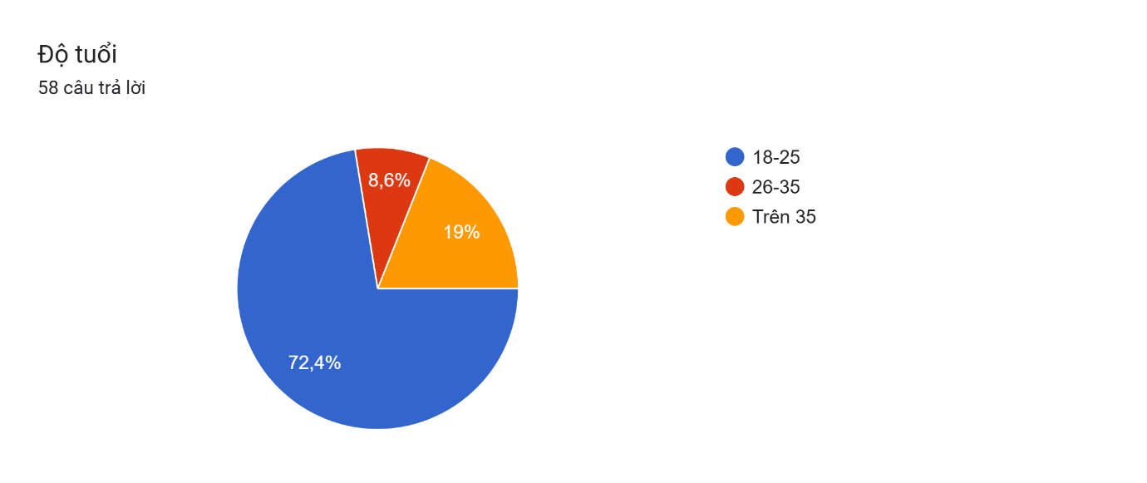

Dựa trên biểu đồ về độ tuổi của 58 người tham gia khảo sát, có thể nhận thấy cơ cấu khách hàng có sự phân bố tương đối rõ ràng giữa các nhóm tuổi. Trong đó, nhóm từ 18–25 tuổi chiếm tỷ lệ cao nhất với 72,4%, tiếp theo là nhóm trên 35 tuổi chiếm 19%, và thấp nhất là nhóm từ 26–35 tuổi với 8,6%. Kết quả này cho thấy khách hàng trẻ vẫn là đối tượng chủ đạo, tuy nhiên các nhóm tuổi khác cũng có sự hiện diện đáng kể.
Nhóm 18–25 tuổi chiếm ưu thế, phản ánh xu hướng tiêu dùng hiện đại của thế hệ trẻ, khi họ có mức độ tiếp cận công nghệ cao, ưa chuộng các dịch vụ nhanh chóng, tiện lợi và có thể đặt lịch trực tuyến. Đây là nhóm khách hàng dễ tiếp cận thông qua các nền tảng số và có khả năng thích nghi nhanh với các mô hình dịch vụ mới như bảo dưỡng và rửa ô tô lưu động.
Trong khi đó, nhóm khách hàng trên 35 tuổi tuy chiếm tỷ lệ thấp hơn nhưng lại là phân khúc có tiềm năng về khả năng chi trả và nhu cầu ổn định. Họ thường quan tâm nhiều đến chất lượng dịch vụ, sự uy tín và tính chuyên nghiệp hơn là yếu tố công nghệ.
Ngược lại, nhóm 26–35 tuổi có tỷ lệ thấp nhất, có thể do đặc thù bận rộn trong công việc và gia đình, dẫn đến ít tham gia khảo sát hoặc chưa thực sự quan tâm đến loại hình dịch vụ này.
Từ những phân tích trên, có thể thấy dịch vụ bảo dưỡng và rửa xe ô tô lưu động nên tập trung chủ yếu vào nhóm khách hàng trẻ để nhanh chóng mở rộng thị trường.
Đồng thời, cần xây dựng các chiến lược phù hợp nhằm khai thác hiệu quả nhóm khách hàng trung niên và lớn tuổi, đặc biệt bằng cách nâng cao chất lượng dịch vụ và tạo dựng niềm tin.
Việc kết hợp linh hoạt giữa công nghệ và chất lượng phục vụ sẽ giúp dịch vụ đáp ứng tốt nhu cầu của nhiều nhóm khách hàng khác nhau và phát triển bền vững trong tương lai.

Giới tính
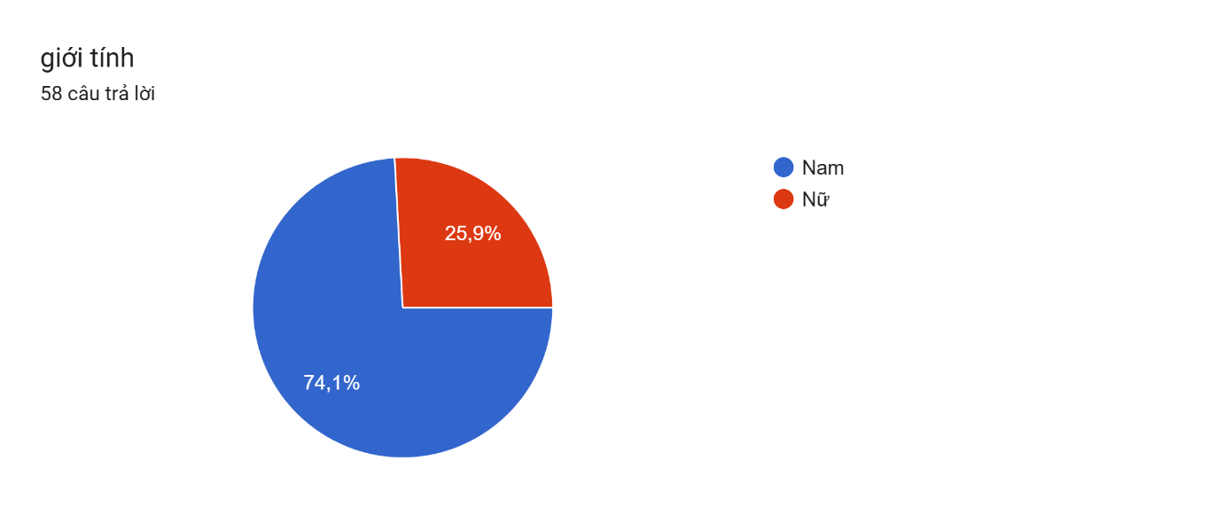

Có thể thấy một sự chênh lệch rõ rệt trong cơ cấu đối tượng quan tâm đến dịch vụ, với nam giới chiếm tỷ trọng áp đảo lên đến 74,1%. Kết quả này phản ánh đặc trưng truyền thống của thị trường chăm sóc xe, nơi phái mạnh thường là người trực tiếp quản lý, vận hành và đưa ra các quyết định liên quan đến bảo dưỡng kỹ thuật ô tô.
Tuy nhiên, sự xuất hiện của 25,9% nữ giới trong biểu đồ là một tín hiệu thị trường rất đáng quan tâm. Nhóm khách hàng nữ dù chiếm tỷ lệ thấp hơn nhưng lại là những người có nhu cầu cực kỳ cao về tính tiện lợi, họ thường ưu tiên các dịch vụ lưu động để tránh việc phải tự mình đến các garage đầy dầu mỡ hay chờ đợi trong không gian thiếu thoải mái.
Sự phân hóa này chỉ ra rằng, trong khi nam giới là khách hàng ổn định và am hiểu về kỹ thuật, thì nữ giới chính là nhóm khách hàng đầy tiềm năng cho mô hình bảo dưỡng lưu động.
Chiến lược phát triển cần đảm bảo tính chuyên nghiệp cao để thuyết phục nam giới, đồng thời chú trọng vào sự an toàn, minh bạch và giao diện dịch vụ thân thiện để thu hút nhóm khách hàng nữ, những người coi trọng trải nghiệm dịch vụ nhẹ nhàng và tiết kiệm thời gian cho gia đình, công việc.

Nghề nghiệp
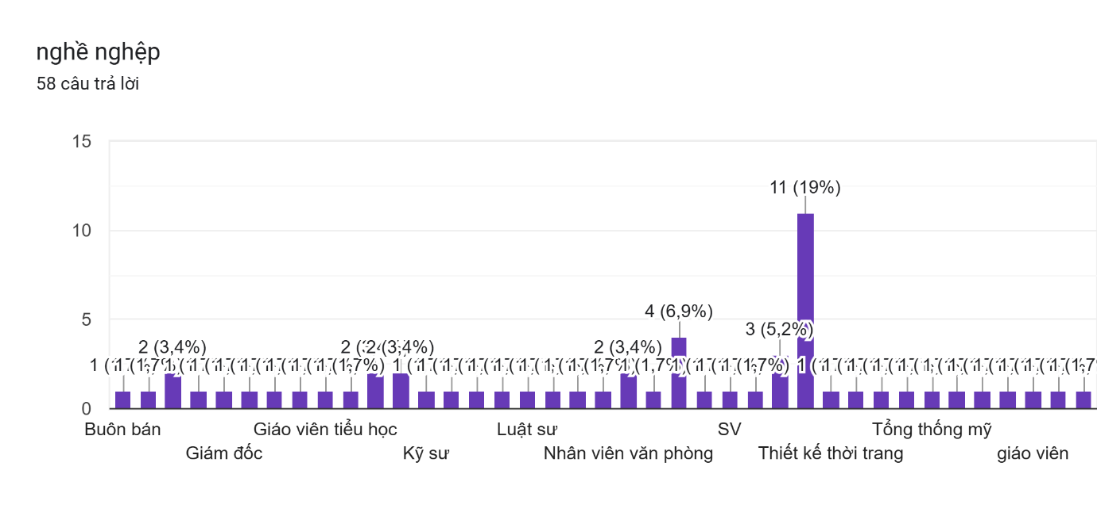
Có thể thấy một sự phân hóa cực kỳ đa dạng nhưng cũng có những điểm nhấn quan trọng về đối tượng khách hàng tiềm năng. Điểm nổi bật nhất là sự chiếm ưu thế của nhóm Sinh viên (SV) với 11 câu trả lời (chiếm 19%), kết hợp với các nhóm nghề nghiệp trẻ như Thiết kế thời trang (5,2%) và Nhân viên văn phòng (6,9%).
Điều này hoàn toàn đồng nhất với dữ liệu về độ tuổi trẻ (18-25) đã phân tích trước đó, cho thấy dịch vụ đang thu hút mạnh mẽ những người trẻ năng động, nhóm đối tượng thường xuyên sử dụng xe máy hoặc ô tô cá nhân để đi học, đi làm nhưng lại có quỹ thời gian eo hẹp.
Bên cạnh đó, biểu đồ cũng ghi nhận sự quan tâm từ các nhóm nghề nghiệp có trình độ và thu nhập ổn định như Kỹ sư, Luật sư, Giám đốc, Giáo viên và cả những người làm Buôn bán.
Sự khảo sát này chứng minh rằng nhu cầu bảo dưỡng xe lưu động không chỉ giới hạn ở một ngành nghề cụ thể mà lan tỏa đến bất kỳ ai coi trọng sự tiện nghi và hiệu quả công việc.
Đặc biệt, với những người làm văn phòng hoặc quản lý, việc có một đơn vị đến tận nơi chăm sóc xe là giải pháp tối ưu giúp họ duy trì hình ảnh chuyên nghiệp mà không bị gián đoạn lịch trình dày đặc.

Thu Nhập
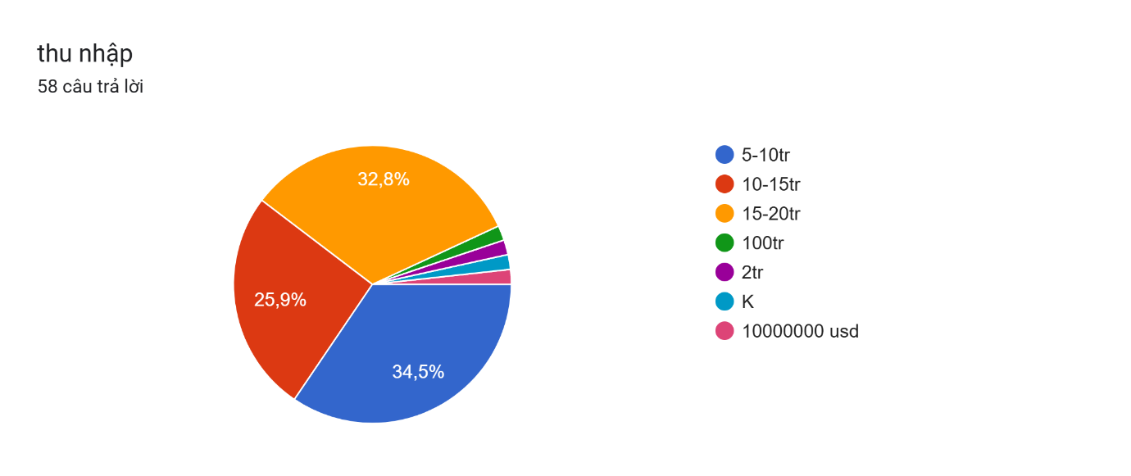
Một sự phân bổ khá đồng đều giữa các nhóm thu nhập trung bình, tạo nên một tệp khách hàng có sức mua ổn định cho dịch vụ. Chiếm tỷ trọng lớn nhất là nhóm có thu nhập từ 5-10 triệu đồng (34,5%), theo sát là nhóm 15-20 triệu đồng (32,8%) và nhóm 10-15 triệu đồng (25,9%).
Qua đó cho thấy, có hơn 93% người trả lời nằm trong phân khúc thu nhập từ 5 đến 20 triệu đồng. Đây là con số cực kỳ lý tưởng cho mô hình bảo dưỡng xe lưu động, vì nhóm này sở hữu khả năng tài chính đủ để chi trả cho các dịch vụ chăm sóc xe định kỳ, đồng thời cũng là nhóm thường xuyên bận rộn với công việc nên có nhu cầu cao về sự tiện lợi để tối ưu hóa quỹ thời gian.
Điểm đáng chú ý là sự xuất hiện của các giá trị ngoại lai như thu nhập cực cao (100 triệu, 10 triệu USD) hoặc cực thấp (2 triệu), tuy chiếm tỷ lệ nhỏ nhưng cho thấy dịch vụ có khả năng tiếp cận đa dạng đối tượng, từ sinh viên đến những khách hàng cao cấp. Kết quả này phản ánh rằng mức giá của dịch vụ nên được thiết kế linh hoạt.
Chiến lược kinh doanh dựa trên biểu đồ này nên ưu tiên các gói dịch vụ có mức giá phổ thông, dễ tiếp cận cho đại đa số người dùng, đồng thời tích hợp thêm các tiện ích gia tăng để giữ chân nhóm khách hàng có thu nhập khá vốn rất khắt khe về chất lượng trải nghiệm.

- Thói quen sử dụng xe

Bạn sử dụng ô tô với tần suất như thế nào?
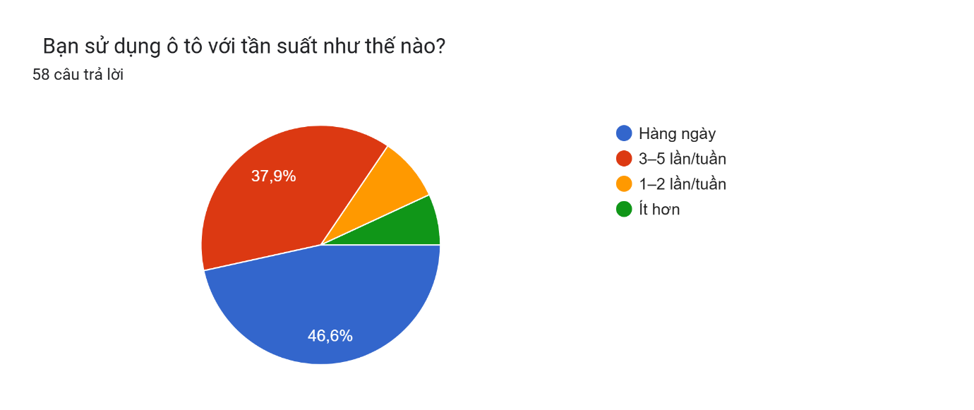
Dựa vào số liệu khảo sát về tần suất sử dụng ô tô, có thể nhận thấy rằng phần lớn người tham gia có nhu cầu sử dụng phương tiện với tần suất cao. Cụ thể, nhóm sử dụng ô tô hàng ngày chiếm tỷ lệ lớn nhất với 46,6%, tiếp theo là nhóm sử dụng từ 3–5 lần/tuần chiếm 37,9%. Trong khi đó, các nhóm sử dụng 1–2 lần/tuần hoặc ít hơn chiếm tỷ lệ nhỏ hơn đáng kể.
Kết quả này cho thấy rằng ô tô không chỉ là phương tiện di chuyển, mà đã trở thành nhu cầu thiết yếu trong đời sống hằng ngày của nhiều người. Đặc biệt, với gần một nửa số người sử dụng xe mỗi ngày, có thể khẳng định rằng tần suất vận hành xe cao kéo theo nhu cầu chăm sóc, bảo dưỡng và vệ sinh xe cũng tăng lên tương ứng.
Xe được sử dụng thường xuyên sẽ dễ bám bẩn, hao mòn nhanh và cần được kiểm tra định kỳ để đảm bảo an toàn cũng như hiệu suất hoạt động.
Ngoài ra, nhóm sử dụng từ 3–5 lần/tuần cũng chiếm tỷ lệ đáng kể, cho thấy phần lớn người dùng có thói quen sử dụng xe thường xuyên trong tuần, có thể cho mục đích đi làm, đi học hoặc các nhu cầu cá nhân khác.
Điều này càng củng cố thêm tiềm năng của các dịch vụ chăm sóc xe, đặc biệt là những dịch vụ có thể đáp ứng nhanh chóng và linh hoạt theo lịch trình của khách hàng.
Từ những phân tích trên, có thể nhận định rằng dịch vụ bảo dưỡng và rửa xe ô tô lưu động có cơ hội phát triển rất lớn khi phục vụ nhóm khách hàng có tần suất sử dụng xe cao.
Việc cung cấp dịch vụ tận nơi sẽ giúp khách hàng tiết kiệm thời gian, không làm gián đoạn lịch trình cá nhân, từ đó gia tăng mức độ hài lòng và khả năng sử dụng dịch vụ thường xuyên. Đây chính là nền tảng quan trọng để xây dựng tệp khách hàng trung thành và phát triển mô hình kinh doanh một cách bền vững.

Bạn thường rửa xe bao lâu 1 lần?
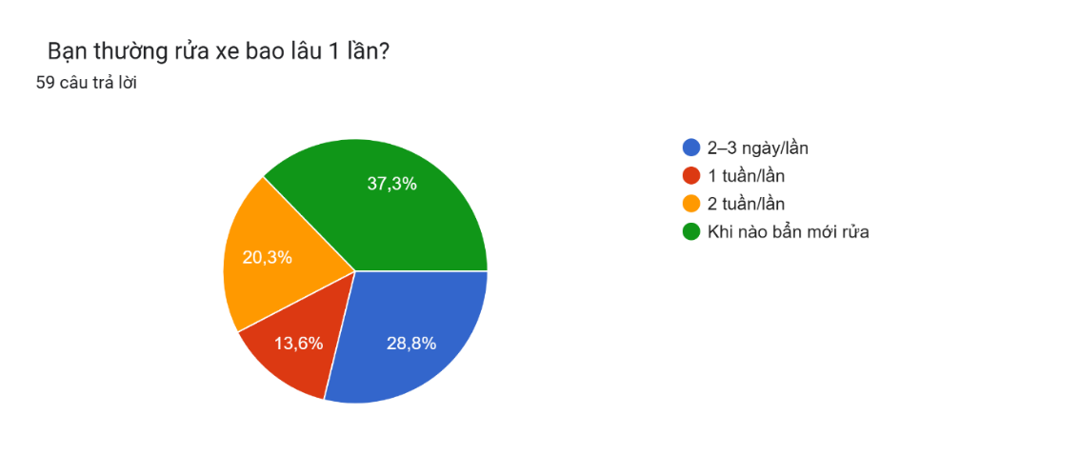

Dựa trên số liệu khảo sát, có thể thấy hành vi rửa xe của khách hàng khá đa dạng, trong đó nhóm “khi nào bẩn mới rửa” chiếm tỷ lệ cao nhất với 37,3%. Điều này cho thấy phần lớn người dùng vẫn chưa có thói quen rửa xe định kỳ mà chủ yếu phụ thuộc vào nhu cầu thực tế. Bên cạnh đó, nhóm rửa xe thường xuyên 2–3 ngày/lần cũng chiếm tỷ lệ đáng kể (28,8%), phản ánh một bộ phận khách hàng có yêu cầu cao về việc giữ gìn xe sạch sẽ.
Ngoài ra, các nhóm rửa xe theo chu kỳ 1 tuần (13,6%) và 2 tuần (20,3%) tuy chiếm tỷ lệ thấp hơn nhưng cho thấy xu hướng hình thành thói quen chăm sóc xe định kỳ đang dần xuất hiện.
Từ đó có thể nhận định rằng dịch vụ rửa xe ô tô lưu động có nhiều cơ hội phát triển khi có thể đáp ứng linh hoạt cả nhu cầu tức thời lẫn định kỳ. Nếu kết hợp với các giải pháp như đặt lịch nhanh và gói dịch vụ định kỳ, doanh nghiệp có thể vừa thu hút khách hàng mới vừa xây dựng tệp khách hàng ổn định lâu dài.

Bạn thường bảo bưỡng xe định kỳ bao lâu?
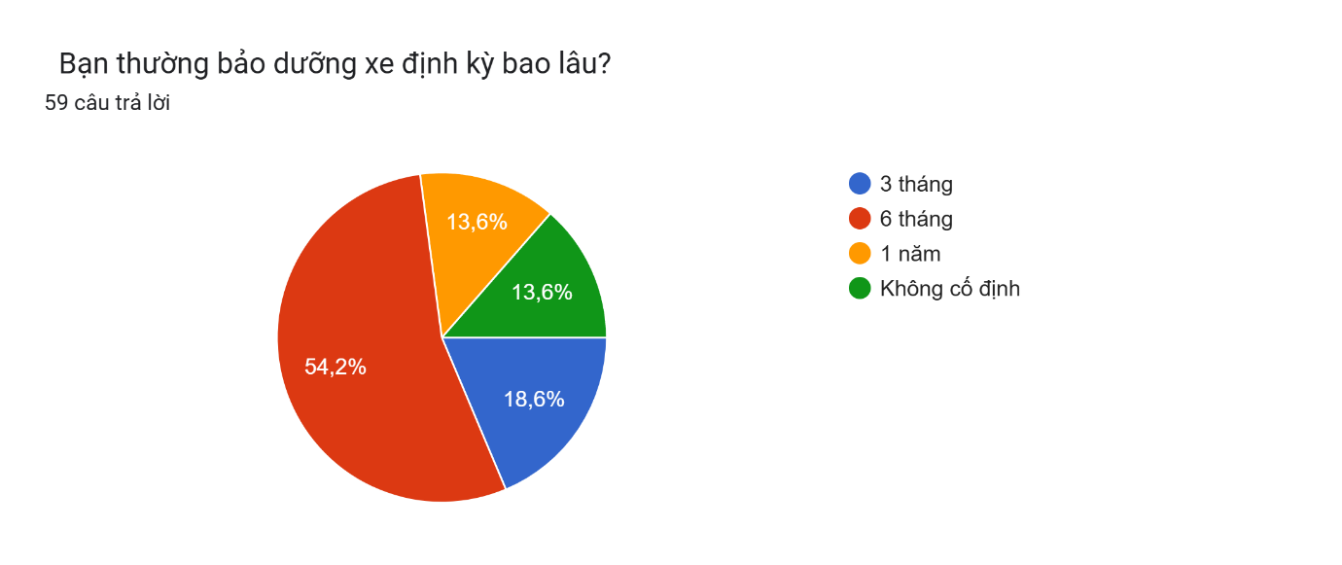
Dựa trên số liệu khảo sát về tần suất bảo dưỡng xe định kỳ, có thể nhận thấy phần lớn khách hàng có xu hướng thực hiện bảo dưỡng theo chu kỳ tương đối rõ ràng. Trong đó, nhóm bảo dưỡng 6 tháng/lần chiếm tỷ lệ cao nhất với 54,2%, cho thấy đây là khoảng thời gian được nhiều người lựa chọn nhằm đảm bảo xe luôn hoạt động ổn định và an toàn. Tiếp theo là nhóm bảo dưỡng 3 tháng/lần chiếm 18,6%, phản ánh một bộ phận khách hàng có ý thức chăm sóc xe thường xuyên hơn, có thể do tần suất sử dụng cao hoặc yêu cầu kỹ thuật khắt khe.
Bên cạnh đó, nhóm bảo dưỡng 1 năm/lần và nhóm không có lịch bảo dưỡng ổn định cùng chiếm tỷ lệ 13,6%. Điều này cho thấy vẫn còn một bộ phận khách hàng chưa thực sự quan tâm hoặc chưa hình thành thói quen bảo dưỡng định kỳ, tiềm ẩn nguy cơ ảnh hưởng đến hiệu suất và tuổi thọ của xe.
Từ những phân tích trên, có thể thấy rằng đa số khách hàng đã có nhận thức nhất định về tầm quan trọng của bảo dưỡng định kỳ, đặc biệt là mốc 6 tháng/lần. Đây là cơ hội thuận lợi để các dịch vụ bảo dưỡng ô tô lưu động phát triển, bằng cách cung cấp các gói dịch vụ định kỳ phù hợp với thói quen này. Đồng thời, doanh nghiệp cũng có thể tận dụng cơ hội để tư vấn, nhắc lịch và xây dựng thói quen bảo dưỡng đều đặn cho nhóm khách hàng chưa ổn định, từ đó mở rộng thị trường và nâng cao giá trị dịch vụ trong dài hạn.

Bạn thường rửa xe ở đâu?
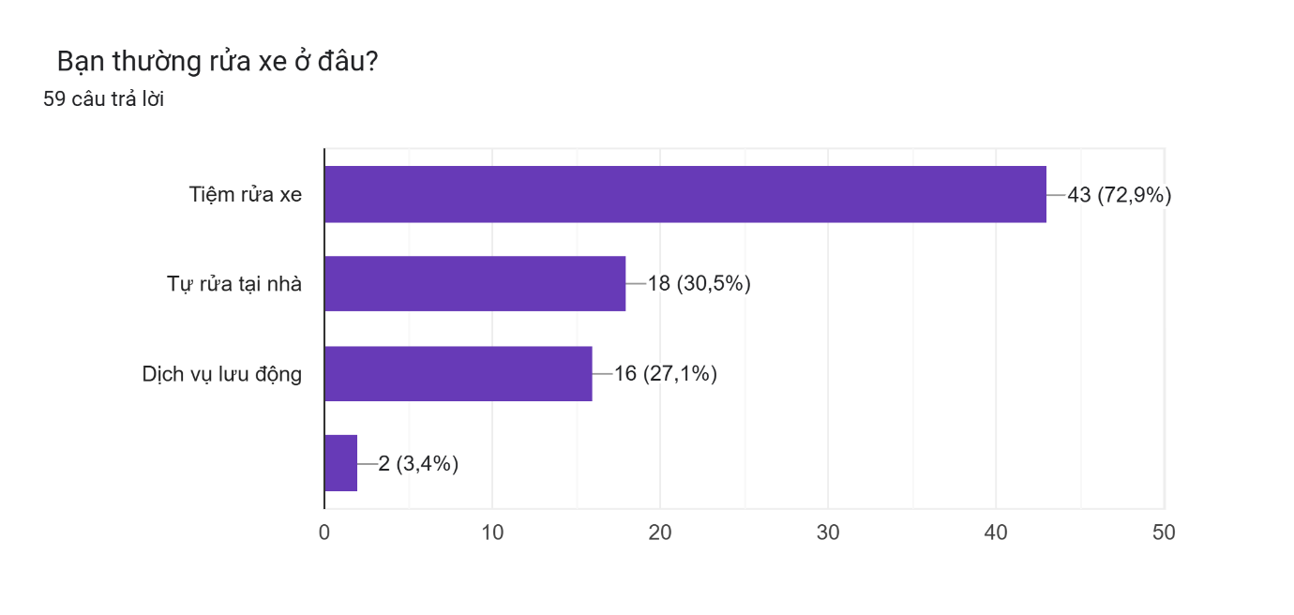Có thể thấy tiệm rửa xe truyền thống vẫn đang chiếm ưu thế tuyệt đối với 72,9% (43 câu trả lời), cho thấy thói quen mang xe ra tiệm đã ăn sâu vào nếp sống của đại đa số người dùng nhờ sự phổ biến và tin tưởng vào cơ sở hạ tầng cố định.
Tuy nhiên, điểm đáng chú ý nhất chính là sự vươn lên của Dịch vụ lưu động với 27,1% (16 câu trả lời), một con số không hề nhỏ đối với một loại hình dịch vụ hiện đại. Tỷ lệ này, kết hợp với con số 30,5% người tự rửa tại nhà, cho thấy có một lượng khách hàng rất lớn (tổng cộng gần 58%) đang ưu tiên sự riêng tư hoặc muốn chăm sóc xe ngay tại không gian cá nhân của mình.
Nhóm 30,5% người tự rửa tại nhà chính là khách hàng mục tiêu đầy tiềm năng của dịch vụ lưu động, bởi họ có nhu cầu chăm sóc xe tại chỗ nhưng có thể đang thiếu thiết bị chuyên dụng hoặc thời gian để tự thực hiện một cách chuyên sâu.
Với việc hơn 1/4 số người khảo sát đã bắt đầu làm quen và sử dụng dịch vụ lưu động, đây là tín hiệu khả quan cho thấy mô hình này đang dần được chấp nhận rộng rãi.
Chiến lược kinh doanh cần tập trung vào việc thuyết phục nhóm khách hàng truyền thống bằng sự tiện lợi vượt trội và tiếp cận nhóm tự rửa tại nhà bằng tính chuyên nghiệp, giúp họ chuyển đổi từ tự làm sang hưởng thụ dịch vụ ngay tại sân nhà.

- Nhận biết dịch vụ

Bạn đã từng nghe về dịch vụ rửa xe & bảo dưỡng lưu động chưa?
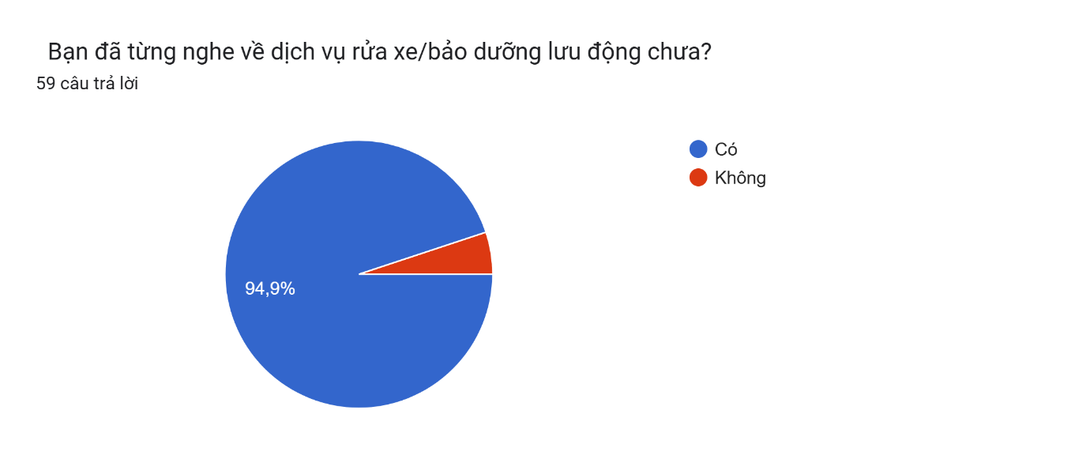

Dựa trên kết quả khảo sát cho thấy có đến 94,9% người được hỏi đã từng nghe về dịch vụ bảo dưỡng và rửa xe ô tô lưu động, điều này chứng tỏ mức độ nhận biết về loại hình dịch vụ này trên thị trường là rất cao và không còn xa lạ với khách hàng, vì vậy nhóm khách hàng mục tiêu không phải là người hoàn toàn mới mà là những người đã có nhận thức ban đầu, tạo điều kiện thuận lợi cho việc tiếp cận và chuyển đổi sang sử dụng dịch vụ.
Bạn biết đến dịch vụ này qua đâu?
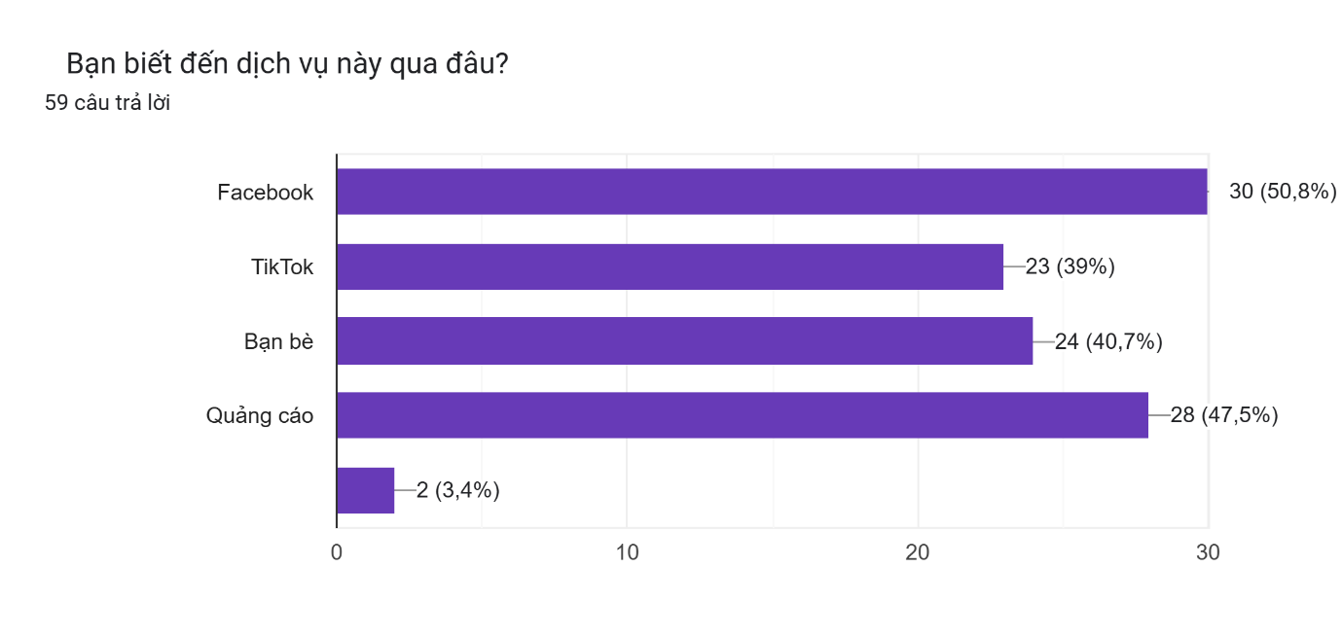
Khách hàng biết đến dịch vụ chủ yếu thông qua các kênh như Facebook (50,8%), quảng cáo (47,5%), bạn bè giới thiệu (40,7%) và TikTok (39%), điều này cho thấy khách hàng mục tiêu là những người thường xuyên sử dụng mạng xã hội, dễ bị tác động bởi truyền thông số và hiệu ứng lan truyền, đồng thời cũng tin tưởng vào các nguồn giới thiệu cá nhân, từ đó doanh nghiệp cần tập trung vào marketing online kết hợp với chiến lược truyền miệng để tiếp cận hiệu quả.

Bạn đã sử dụng dịch vụ này chưa?
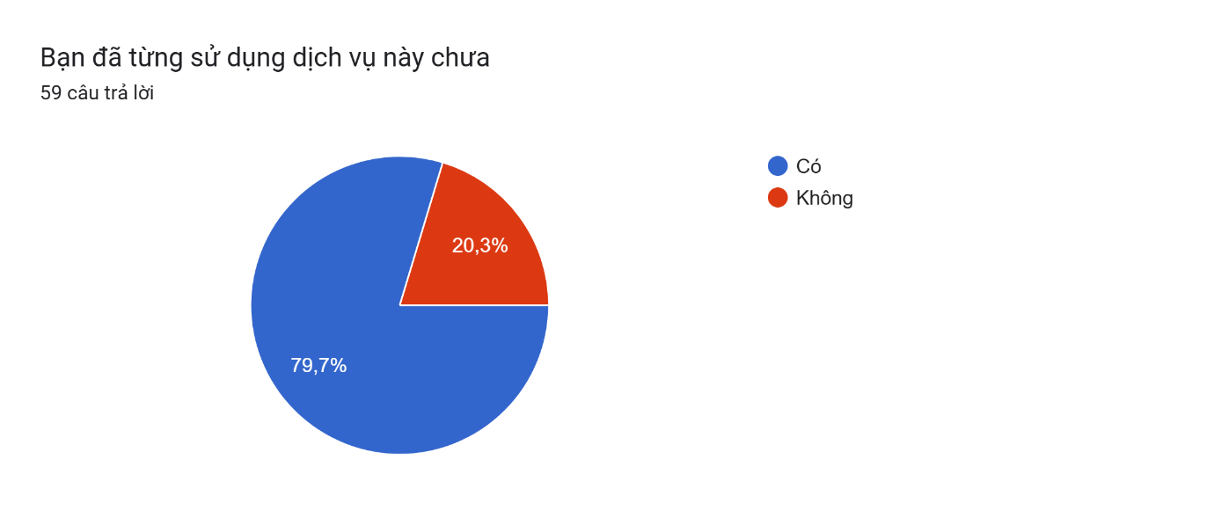

Với 79,7% người đã từng sử dụng dịch vụ, có thể thấy phần lớn khách hàng mục tiêu đã có kinh nghiệm thực tế với các dịch vụ rửa xe hoặc bảo dưỡng truyền thống, điều này giúp họ có cơ sở so sánh và đánh giá, đồng thời cũng cho thấy họ đã từng gặp những bất tiện trong quá trình sử dụng trước đây, từ đó làm tăng khả năng họ sẵn sàng chuyển sang dịch vụ lưu động nếu giải quyết được các vấn đề tồn tại.
- Nhu cầu sử dụng

Bạn có sẵn sàng sử dụng dịch vụ tại nhà không?
Kết quả khảo sát cho thấy mức độ sẵn sàng sử dụng dịch vụ tại nhà là rất cao với 83,1% chọn mức 5 và 15,3% chọn mức 4, chứng tỏ khách hàng mục tiêu có xu hướng cởi mở, dễ chấp nhận mô hình dịch vụ mới và đặc biệt ưu tiên sự tiện lợi, từ đó có thể khẳng định thị trường đã sẵn sàng và doanh nghiệp chỉ cần tập trung vào việc triển khai dịch vụ hiệu quả thay vì phải thay đổi nhận thức người dùng.
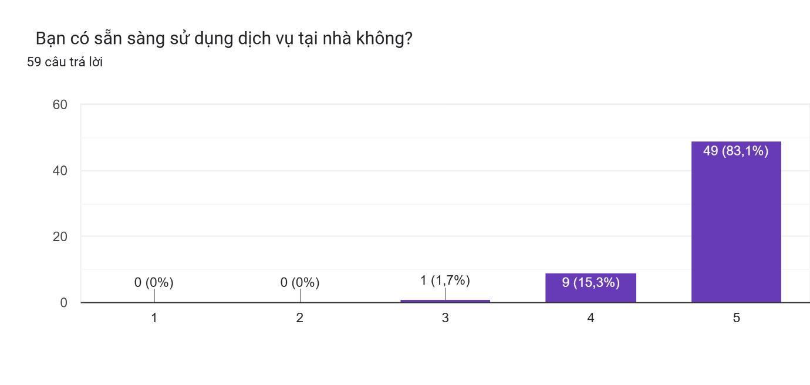

Lí do bạn muốn sử dụng dịch vụ lưu động là gì?
Những lý do chính khiến khách hàng muốn sử dụng dịch vụ lưu động bao gồm tiện lợi (55%), tiết kiệm thời gian (51,7%), không phải chờ đợi (36,7%) và phù hợp với nhu cầu cá nhân (36,7%), qua đó cho thấy khách hàng mục tiêu là nhóm người bận rộn, sử dụng xe thường xuyên và đề cao trải nghiệm hơn là chi phí, họ gặp các vấn đề như mất thời gian di chuyển đến tiệm, phải chờ đợi lâu, thiếu sự linh hoạt và khó kiểm soát chất lượng dịch vụ; vì vậy giải pháp đặt ra là xây dựng ứng dụng cho phép đặt lịch nhanh chóng, cung cấp dịch vụ tận nơi, hiển thị thời gian và tiến độ rõ ràng, minh bạch chi phí và có hệ thống đánh giá, từ đó đáp ứng mong muốn của khách hàng về một nền tảng dễ sử dụng, nhanh chóng, đáng tin cậy và cá nhân hóa trải nghiệm.
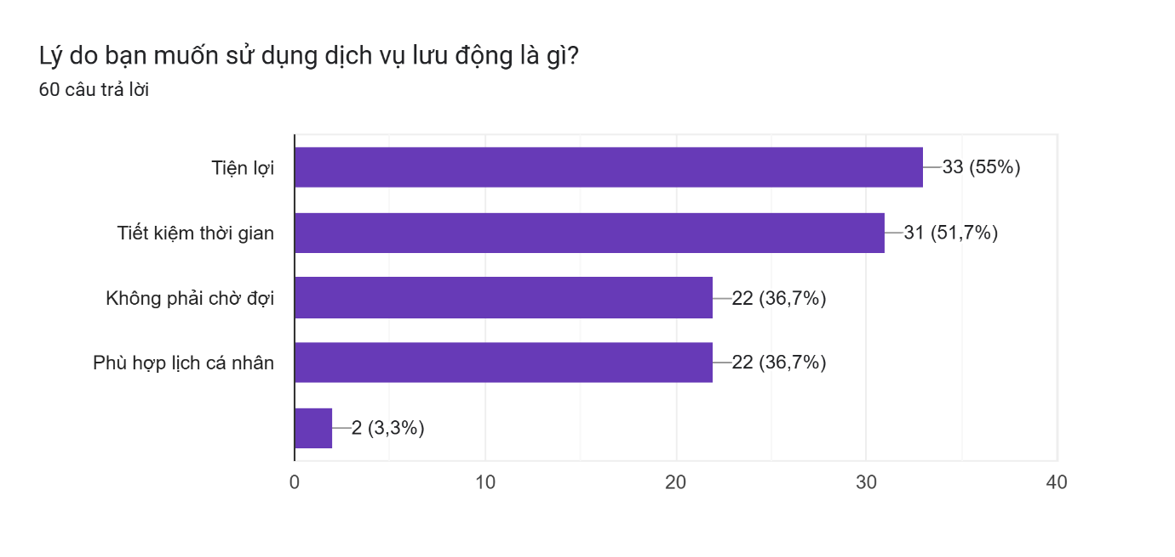

Điều gì khiến bạn còn e ngại?
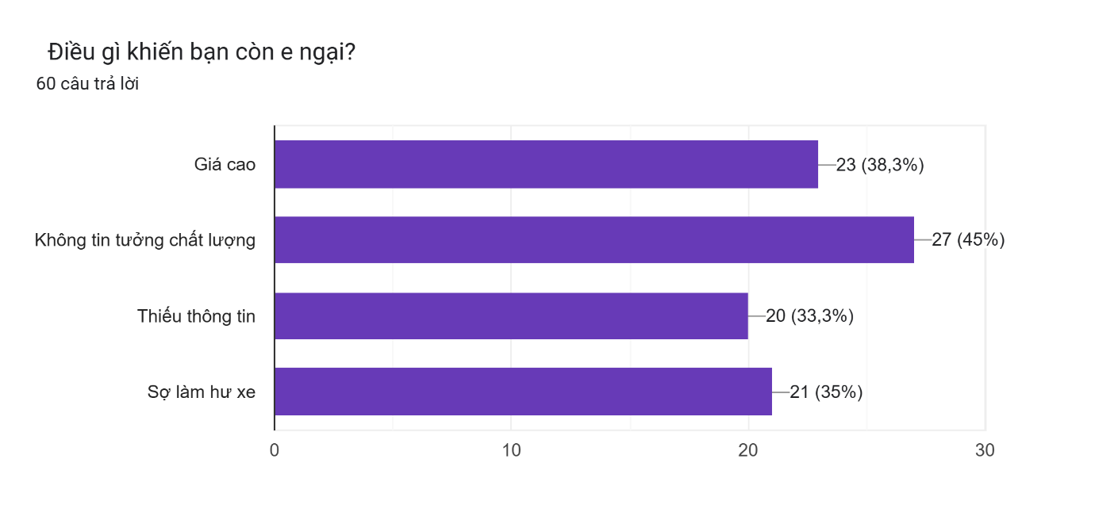
Có thể thấy niềm tin về chất lượng chính là thách thức lớn nhất mà dịch vụ cần phải vượt qua. Sự hoài nghi về chất lượng dẫn đầu với 45% (27 câu trả lời), cho thấy khách hàng vẫn chưa thực sự tin tưởng rằng mô hình lưu động có thể đem lại hiệu quả tương đương với các garage cố định. Bên cạnh đó, các yếu tố về rủi ro kỹ thuật như "sợ làm hư xe" (35%) và rào cản tài chính về "giá cao" (38,3%) cũng chiếm tỷ trọng rất lớn. Điều này phản ánh tâm lý chung của chủ sở hữu xe: họ coi trọng sự an toàn của tài sản và đắn đo về tính kinh tế khi phải chi trả nhiều hơn cho sự tiện lợi.
Ngoài ra, việc có tới 33,3% người cảm thấy "thiếu thông tin" chứng tỏ một lỗ hổng lớn trong công tác truyền thông và tiếp cận khách hàng. Tổng quan biểu đồ chỉ ra rằng, để thành công trong mô hình này, doanh nghiệp không chỉ đơn thuần là cung cấp dịch vụ kỹ thuật mà còn phải thực hiện chiến lược "bán niềm tin". Việc minh bạch hóa quy trình làm việc, sử dụng trang thiết bị hiện đại có chứng nhận và xây dựng hệ thống đánh giá khách quan sẽ là chìa khóa để giải quyết nỗi sợ làm hư xe và sự hoài nghi chất lượng. Đồng thời, các chương trình dùng thử hoặc cam kết bảo hành rõ ràng sẽ giúp khách hàng vượt qua rào cản về giá để trải nghiệm giá trị thực sự của sự tiện lợi.

Bạn sẵn sàng trả bao nhiêu cho 1 lần rửa xe tại nhà?
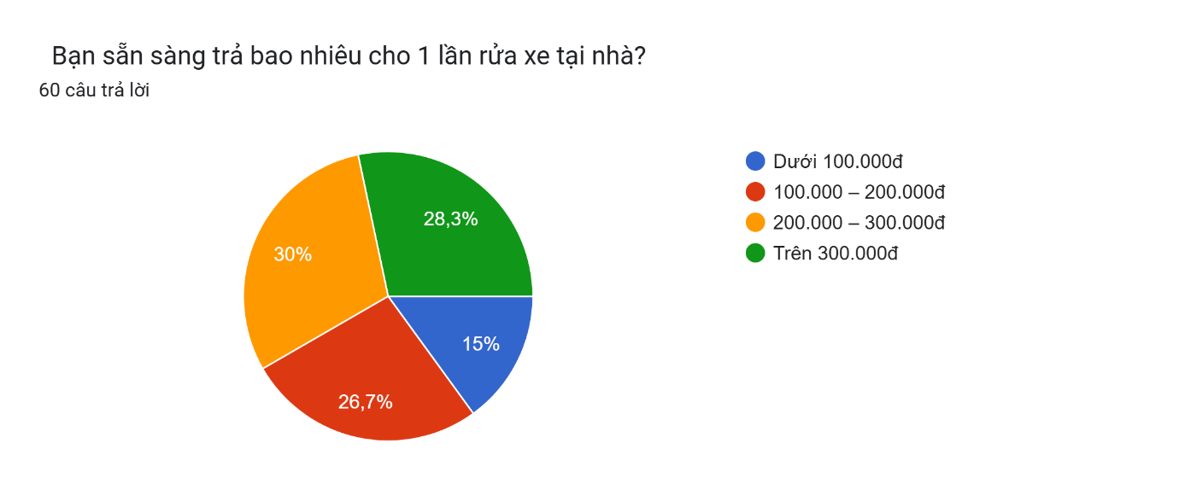

Thị trường đang có sự phân hóa rất tích cực và tiềm năng lợi nhuận cao cho dịch vụ lưu động. Điểm đáng chú ý nhất là có tới 85% người dùng sẵn sàng chi trả mức giá từ 100.000đ trở lên, một con số vượt xa mức giá rửa xe phổ thông tại các tiệm truyền thống. Trong đó, nhóm khách hàng chấp nhận mức giá 200.000 - 300.000đ chiếm tỷ lệ cao nhất (30%), theo sát là nhóm trên 300.000đ (28,3%) và nhóm 100.000 - 200.000đ (26,7%). Điều này chứng tỏ khách hàng đã có sự nhận thức rõ rệt về giá trị của sự tiện lợi và sẵn sàng trả một khoản phí cao để được phục vụ tận nơi.
Sự phân bổ đồng đều giữa các mức giá từ 100.000đ đến trên 300.000đ mở ra cơ hội cho doanh nghiệp xây dựng danh mục dịch vụ đa dạng. Chỉ có 15% khách hàng lựa chọn mức dưới 100.000đ, cho thấy phân khúc giá rẻ không phải là mục tiêu trọng tâm của mô hình này. Kết quả phân tích chỉ ra rằng chiến lược giá tối ưu nên tập trung vào khoảng 200.000 - 250.000đ cho các gói cơ bản để thu hút số đông, đồng thời thiết kế các gói chăm sóc chuyên sâu (detailing) trên 300.000đ để khai thác nhóm khách hàng cao cấp vốn chiếm gần 1/3 thị trường. Mức chi trả này hoàn toàn đủ để đơn vị vận hành bù đắp chi phí di chuyển, khấu hao trang thiết bị và đảm bảo biên lợi nhuận tốt trong dài hạn.

Bạn sẵn sàng trả bao nhiêu cho bảo dưỡng cơ bản tại nhà?
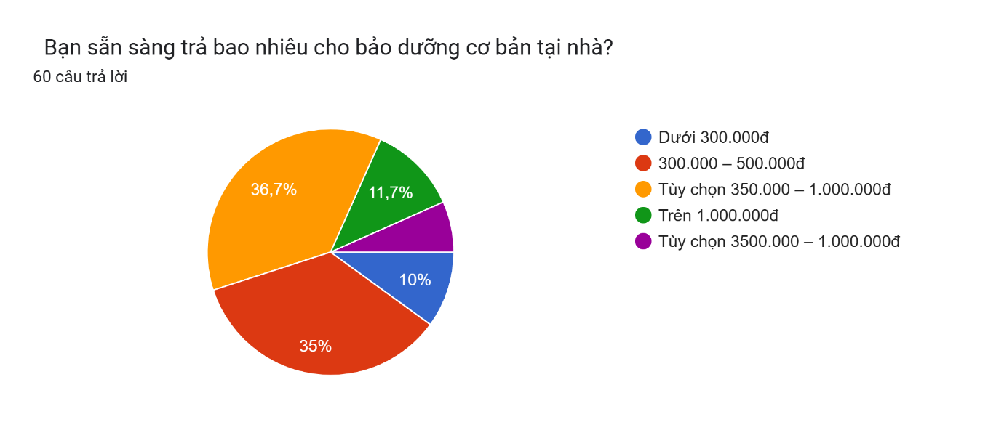

Khách hàng có sự kỳ vọng rất cao và sẵn sàng đầu tư ngân sách lớn cho các dịch vụ chăm sóc xe chuyên sâu. Nhóm khách hàng sẵn sàng chi trả trong khoảng 350.000đ - 1.000.000đ chiếm tỷ lệ lớn nhất (36,7%), theo sát là nhóm từ 300.000đ - 500.000đ với 35%. Như vậy, có tới hơn 70% người dùng chấp nhận mức giá trung bình cao cho một lần bảo dưỡng lưu động. Điều này cho thấy khách hàng không chỉ coi trọng sự tiện lợi mà còn hiểu rõ giá trị của các hạng mục kỹ thuật phức tạp hơn so với việc chỉ rửa xe đơn thuần, mở ra cơ hội kinh doanh các gói dịch vụ gia tăng như thay dầu, kiểm tra hệ thống điện hay lọc gió ngay tại chỗ.
Đặc biệt, có khoảng 11,7% khách hàng sẵn sàng chi trả trên 1.000.000đ, minh chứng cho sự tồn tại của một phân khúc khách hàng cao cấp, những người sở hữu các dòng xe đắt tiền và yêu cầu tiêu chuẩn bảo dưỡng khắt khe. Ngược lại, chỉ có 10% người dùng lựa chọn mức dưới 300.000đ, cho thấy tâm lý khách hàng hoàn toàn ủng hộ mô hình dịch vụ chất lượng cao thay vì cạnh tranh về giá rẻ. Tổng quan biểu đồ gợi ý rằng chiến lược kinh doanh nên tập trung thiết kế các gói bảo dưỡng định kỳ trong khoảng 400.000đ - 800.000đ để tối ưu hóa doanh thu từ tệp khách hàng chủ lực

- Đánh giá chất lượng dịch vụ

Bạn đánh giá mức độ tiện lợi của dịch vụ lưu động?
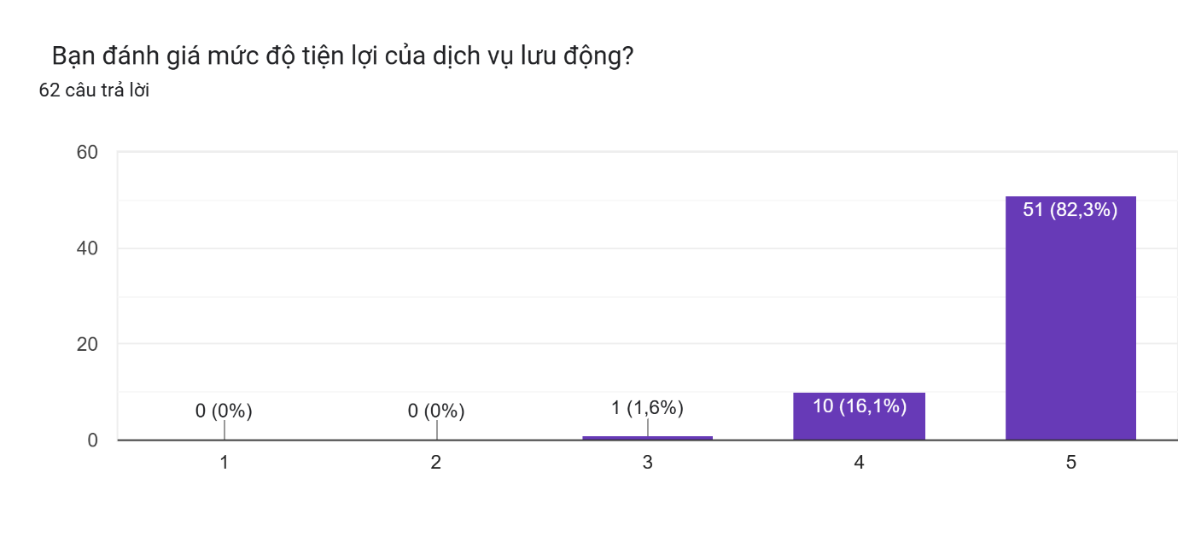

Khẳng định rằng sự tiện lợi chính là vũ khí mạnh nhất và là giá trị cốt lõi giúp mô hình này chiếm trọn niềm tin của khách hàng. Kết quả ghi nhận một sự đồng thuận tuyệt đối khi có tới 82,3% người dùng (51 câu trả lời) đánh giá ở mức điểm tối đa (mức 5) và 16,1% đánh giá ở mức 4. Tổng cộng, có hơn 98% khách hàng thừa nhận tính hữu ích và sự tiện nghi vượt trội mà dịch vụ mang lại so với các phương thức truyền thống.
Việc hoàn toàn không có đánh giá ở mức 1 và 2, cùng với tỷ lệ cực thấp ở mức 3 (1,6%), cho thấy mô hình dịch vụ tận nơi đã giải quyết rất tốt "nỗi đau" về việc tiêu tốn thời gian và công sức di chuyển của chủ xe. Sự đánh giá cao này là minh chứng cho thấy thị trường đang cực kỳ khao khát những giải pháp dịch vụ thông minh, giúp họ tối ưu hóa cuộc sống bận rộn.

Yếu tố nào quan trọng nhất khi chọn dịch vụ?
Dựa trên hai biểu đồ khảo sát về độ tuổi và các yếu tố quan trọng khi chọn dịch vụ, có thể thấy một mối liên hệ và kỳ vọng chất lượng của khách hàng. Với 72,4% người tham gia khảo sát thuộc độ tuổi từ 18-25, thị trường mục tiêu hiện nay đang nằm trong tay thế hệ Gen Z - những người không chỉ yêu thích công nghệ mà còn cực kỳ khắt khe về tiêu chuẩn giá trị. Điều này được minh chứng rõ nét qua biểu đồ thứ hai, khi Chất lượng (43,5%) và Uy tín (21%) trở thành những ưu tiên hàng đầu, vượt xa yếu tố giá cả.
Sự kết hợp giữa một tệp khách hàng trẻ năng động và nhu cầu cao về sự chuyên nghiệp cho thấy, để chiếm lĩnh thị trường, dịch vụ không thể chỉ cạnh tranh bằng giá rẻ (vốn chỉ chiếm 9,7% sự quan tâm). Thay vào đó, doanh nghiệp cần tập trung vào việc minh chứng chất lượng dịch vụ và xây dựng niềm tin thương hiệu vững chắc. Nhóm khách hàng trẻ này sẵn sàng chi trả nếu dịch vụ chứng minh được sự tương xứng giữa chi phí và hiệu quả mang lại. Đồng thời, việc yếu tố Thái độ phục vụ (17,7%) được đánh giá cao hơn cả giá cả và thời gian phản ánh một xu hướng tiêu dùng mới: khách hàng hiện đại coi trọng trải nghiệm cá nhân và sự tử tế trong cung cách phục vụ. Chìa khóa thành công cho mô hình này nằm ở chiến lược “Lấy chất lượng và uy tín làm gốc” để chinh phục nhóm người dùng trẻ đầy tiềm năng.
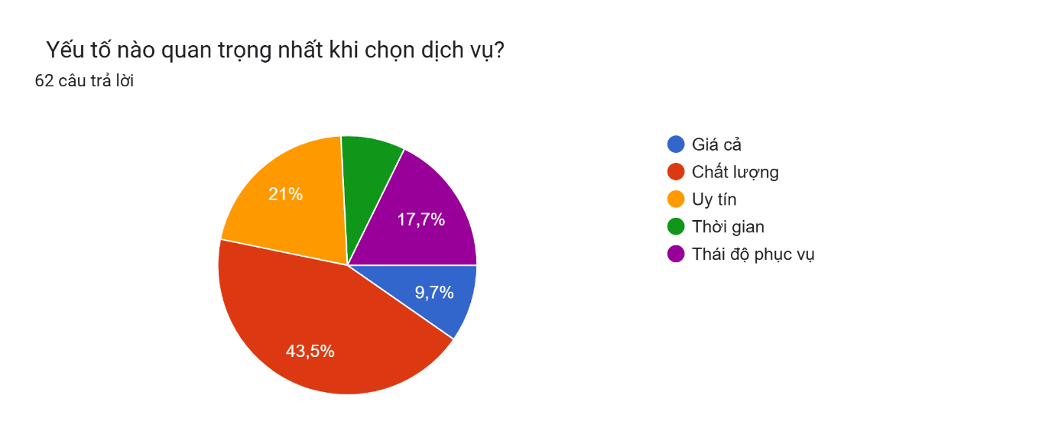
Nếu có ứng dụng đặt lịch, bạn có sưr dụng không?
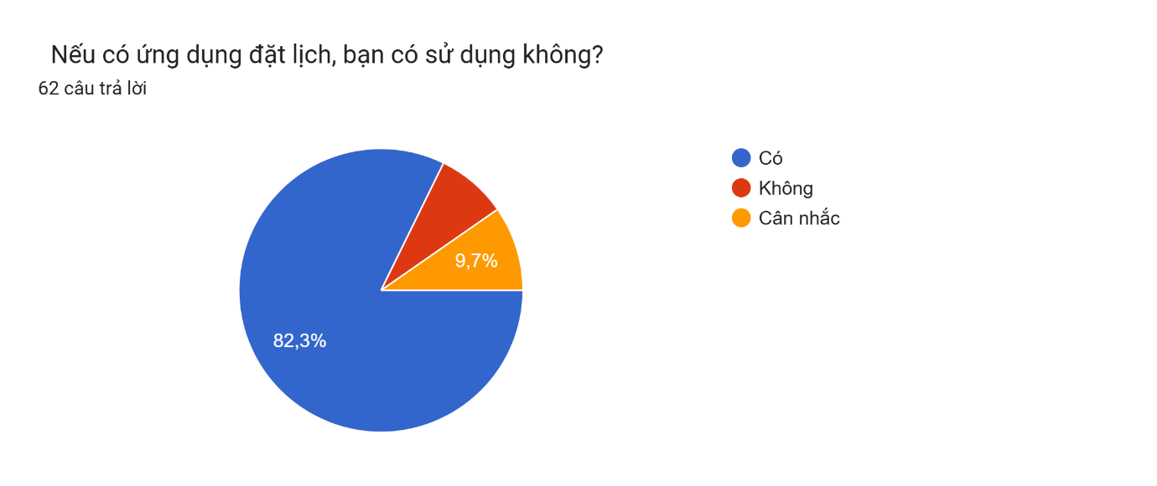
Dựa trên biểu đồ khảo sát về độ tuổi và mức độ sẵn sàng sử dụng ứng dụng đặt lịch, có thể thấy một tín hiệu cực kỳ khả quan cho việc số hóa dịch vụ bảo dưỡng lưu động. Với tệp khách hàng chủ lực thuộc độ tuổi 18-25 chiếm tới 72,4%, đây là những người có thói quen giải quyết mọi nhu cầu cá nhân qua điện thoại thông minh. Điều này lý giải vì sao khi được hỏi về việc sử dụng ứng dụng đặt lịch, có tới 82,3% người trả lời khẳng định "Có".
Sự tương quan giữa độ tuổi trẻ và tỷ lệ chấp nhận công nghệ cao cho thấy một thị trường đầy tiềm năng nhưng cũng đầy thách thức về mặt trải nghiệm người dùng. Nhóm khách hàng trẻ này không chỉ cần sự tiện lợi đơn thuần mà còn kỳ vọng vào một quy trình đặt lịch mượt mà, minh bạch và nhanh chóng. Chỉ có 9,7% khách hàng còn đang "Cân nhắc", cho thấy phần lớn rào cản tâm lý về việc sử dụng công nghệ trong bảo trì xe đã được xóa bỏ. Kết quả này là minh chứng rõ rệt nhất cho thấy việc xây dựng một hệ sinh thái dựa trên ứng dụng không còn là một lựa chọn, mà là một yêu cầu bắt buộc để doanh nghiệp có thể tiếp cận và giữ chân tệp khách hàng trẻ vốn coi trọng tính kết nối và tối ưu hóa thời gian này.

Bạn mong muốn dịch vụ có thêm những tiện ích nào?
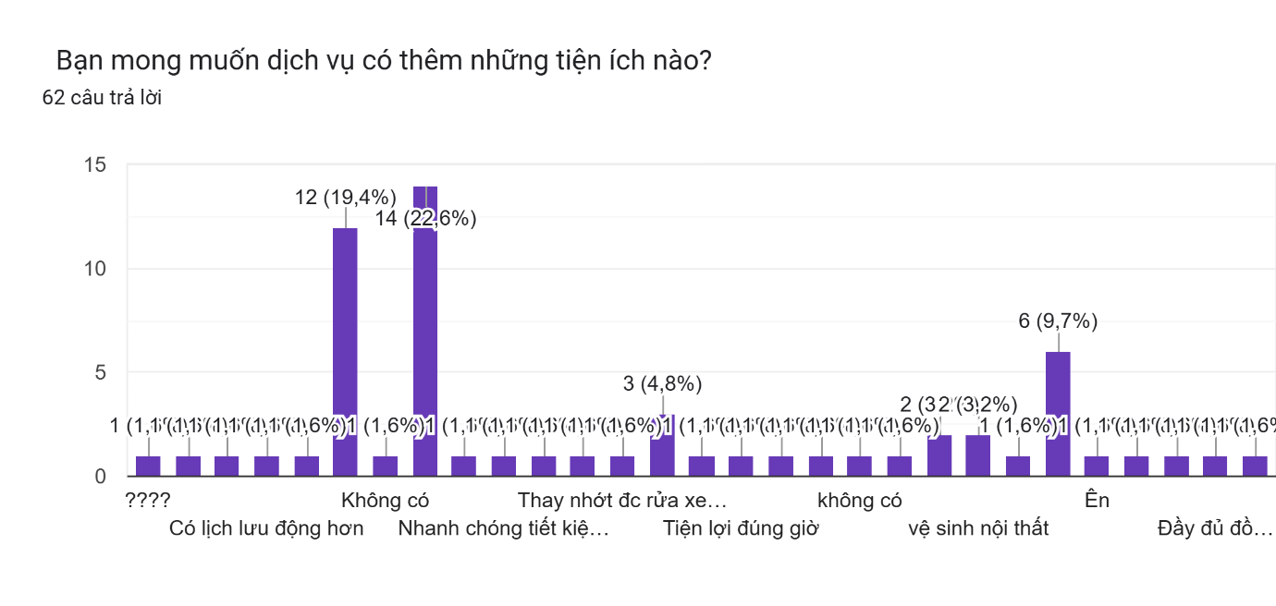
Khi phân tích về kỳ vọng tiện ích gia tăng, khách hàng không chỉ mong đợi một dịch vụ rửa xe đơn thuần mà hướng tới một giải pháp toàn diện. Biểu đồ cho thấy nhu cầu cao nhất tập trung vào yếu tố "Nhanh chóng tiết kiệm" (22,6%) và "Đúng giờ" (4,8%), khẳng định giá trị của thời gian là ưu tiên hàng đầu. Bên cạnh đó, các tiện ích chuyên sâu như "Vệ sinh nội thất" (9,7%), "Thay nhớt" và "Cung cấp phụ tùng đầy đủ" được người dùng đề xuất mạnh mẽ. Tổng thể dữ liệu chỉ ra rằng, để chinh phục tệp khách hàng trẻ và bận rộn này, dịch vụ bảo dưỡng lưu động cần xây dựng một mô hình chuyên nghiệp, kết hợp giữa tốc độ thực thi của công nghệ đặt lịch và chất lượng kỹ thuật đa năng ngay tại chỗ, giúp họ giải quyết mọi vấn đề của xe chỉ trong một lần dừng duy nhất.
Bạn có quan tâm đén chương trình khuyến mãi & ưu đãi không?
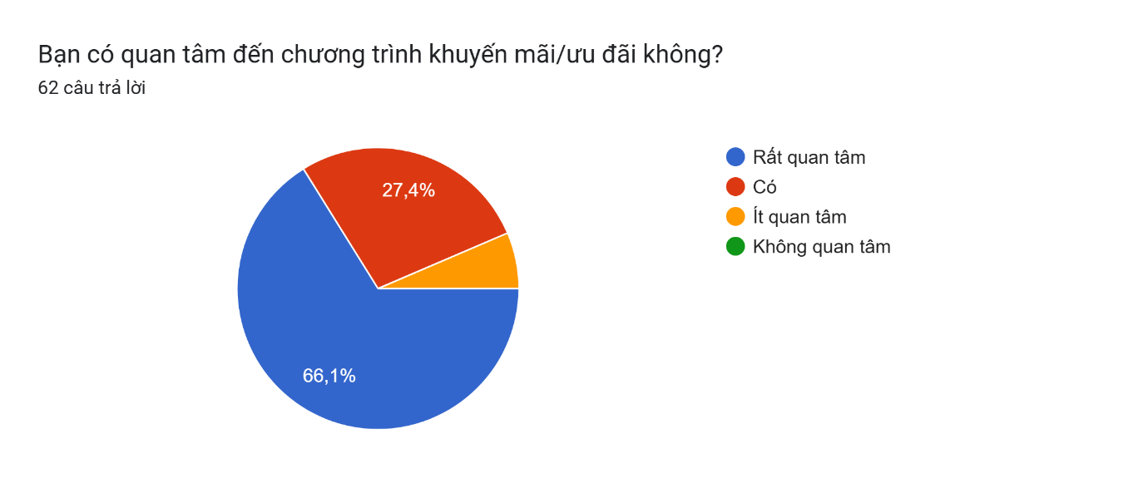
Thị trường đang cho thấy một sự chuyển dịch mạnh mẽ về tư duy tiêu dùng khi có tới 27,1% người dùng đã bắt đầu sử dụng dịch vụ lưu động, dù tiệm rửa xe truyền thống vẫn đang chiếm ưu thế (72,9%). Đặc biệt, nhóm khách hàng tiềm năng nhất chính là những người trẻ thuộc độ tuổi 18-25 (chiếm 72,4%), bao gồm sinh viên và nhân viên văn phòng có thu nhập ổn định trong khoảng 5-20 triệu đồng (chiếm hơn 93%). Đây là tệp khách hàng năng động, ưu tiên sự tiện lợi và có xu hướng cá nhân hóa việc chăm sóc xe ngay tại không gian riêng của mình thay vì phải chờ đợi tại các cơ sở cố định.
Bên cạnh đó, tâm lý khách hàng cực kỳ nhạy bén với các giá trị gia tăng và tính kinh tế. Biểu đồ khảo sát cho thấy một con số ấn tượng khi có tới 66,1% người dùng "Rất quan tâm" và 27,4% "Có quan tâm" đến các chương trình khuyến mãi, ưu đãi. Điều này khẳng định rằng, ngoài yếu tố tiện lợi, các chiến lược kích cầu bằng quà tặng hoặc giảm giá sẽ là đòn bẩy quyết định để thu hút và giữ chân khách hàng trong giai đoạn thâm nhập thị trường. Một mô hình bảo dưỡng lưu động chuyên nghiệp, tập trung vào trải nghiệm công nghệ cho giới trẻ, kết hợp với các chương trình ưu đãi hấp dẫn, sẽ là chìa khóa để khai phá thị phần từ những khách hàng vẫn đang duy trì thói quen rửa xe truyền thống.

Điều gì khiến bạn quay lại sử dụng dịch vụ?
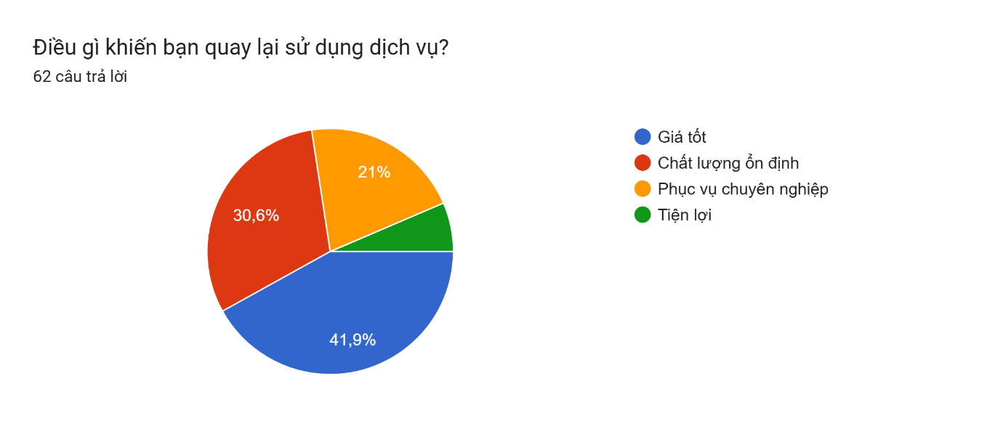
rào cản lớn nhất cần phá bỏ là nỗi lo về chất lượng kỹ thuật và sự an toàn của xe (chiếm 80% e ngại). Để chiếm lĩnh thị trường, doanh nghiệp cần tập trung vào việc minh bạch hóa quy trình qua ứng dụng đặt lịch (được 82,3% ủng hộ), đồng thời khẳng định uy tín bằng chất lượng ổn định (30,6%) và thái độ phục vụ chuyên nghiệp. Việc kết hợp nhuần nhuyễn giữa yếu tố công nghệ, ưu đãi hấp dẫn và cam kết chất lượng sẽ là chìa khóa để chuyển đổi nhóm khách hàng truyền thống sang hệ sinh thái dịch vụ thông minh tại chỗ.

Bạn có góp ý gì để chúng tôi cải thiện dịch vụ?

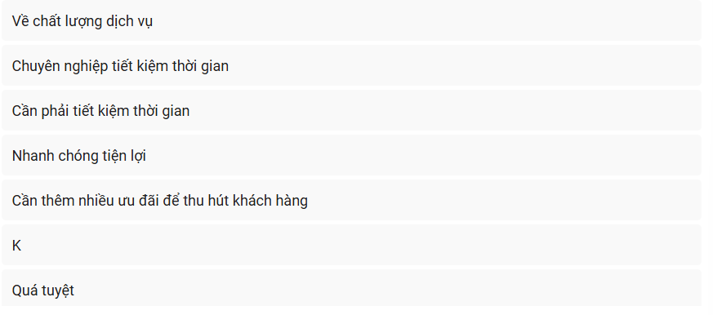
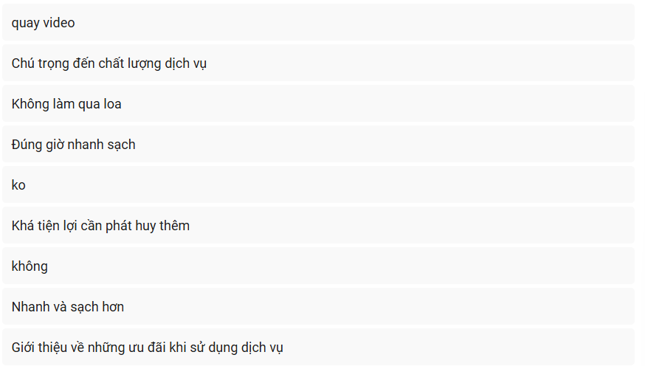
Mong muốn hàng đầu của họ không chỉ dừng lại ở sự tiện lợi mà còn là sự toàn diện về chất lượng và trải nghiệm dịch vụ. Khách hàng đặc biệt nhấn mạnh yêu cầu về sự chuyên nghiệp và tiết kiệm thời gian, mong muốn dịch vụ phải thực hiện nhanh chóng, tiện lợi nhưng vẫn đảm bảo "đúng giờ, nhanh sạch".
Về mặt kỹ thuật, người dùng kỳ vọng đơn vị thực hiện phải thực sự chú trọng đến chất lượng dịch vụ, làm việc kỹ lưỡng và không làm qua loa. Để tăng cường niềm tin, một số khách hàng còn gợi ý việc "quay video" quá trình làm việc để minh bạch hóa quy trình. Bên cạnh đó, các yếu tố về kích cầu cũng được quan tâm mạnh mẽ khi khách hàng phản hồi rằng doanh nghiệp cần thêm nhiều ưu đãi để thu hút khách hàng và nên chủ động giới thiệu về những ưu đãi khi sử dụng dịch vụ. Những ý kiến này cho thấy khách hàng sẵn sàng ủng hộ mô hình bảo dưỡng lưu động nếu doanh nghiệp chứng minh được sự tận tâm, minh bạch và đem lại lợi ích thiết thực thông qua các chương trình chăm sóc khách hàng chuyên nghiệp.

